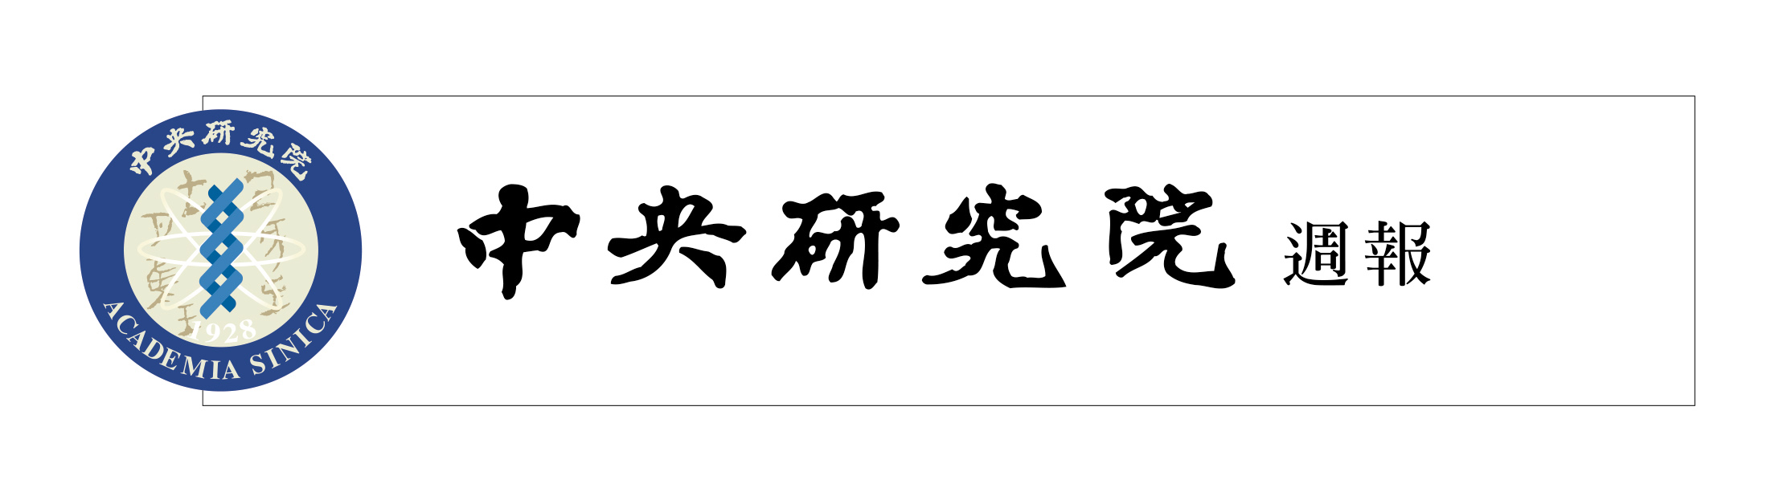
中央研究院 發行 73年11月01日創刊 95年11月30日出版院內刊物 / 非賣品
第1098期

本院要聞  人事動態  農業生物科技研究中心研究員楊淑美奉核定兼代公共事務組主任，聘期自95年12月1日起。  學術活動  學術交流  物理研究所特聘研究員兼所長吳茂昆院士，於12月8日至12日赴香港出席國際會議。出國期間，所務由副所長李世炳及陳志強代理。  《四分溪論學集：慶祝李遠哲先生七十壽辰》出版  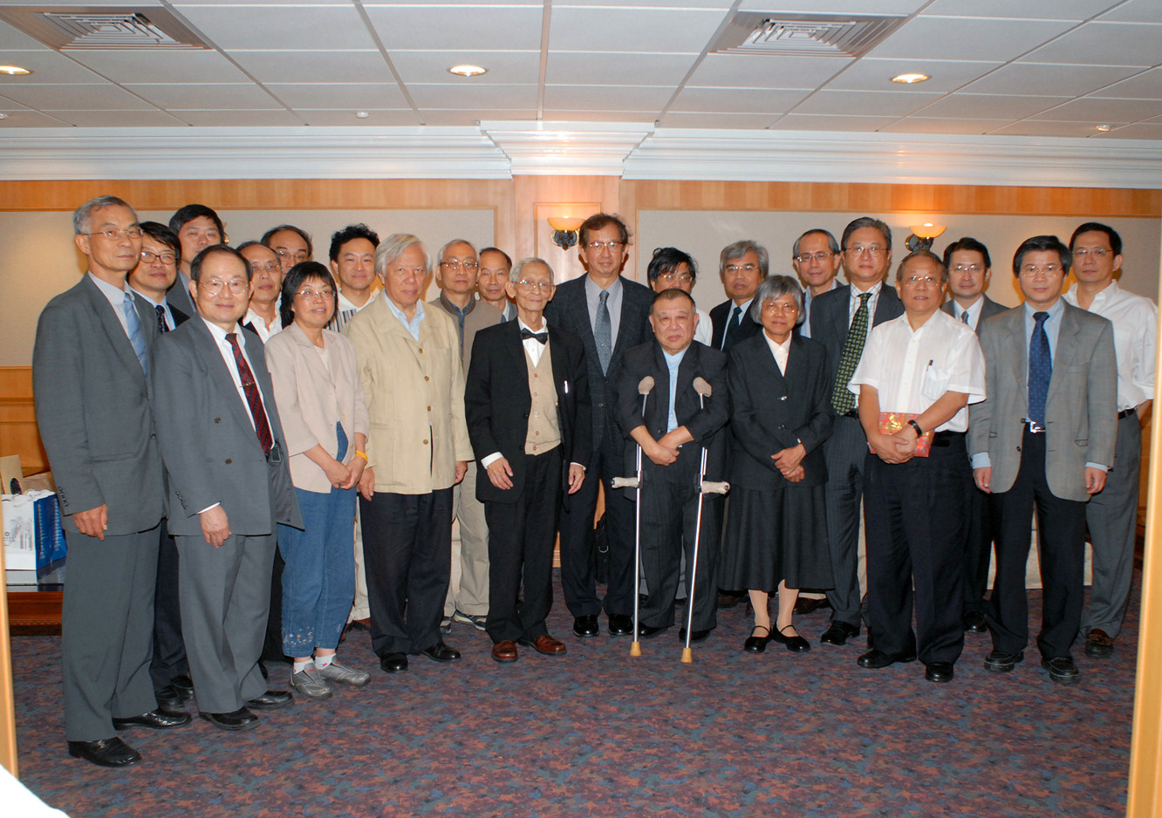  本院在李遠哲院長任內銳意革新之下，學術與行政皆有進境。李前院長雖習科學，但對人文與社會科學研究之推動一向不遺餘力，任內除成立新所處與研究中心外，並挹注經費充實研究資源，改善研究環境，使同仁能心無旁騖，專致研究。今（95）年11月適逢李前院長70壽辰，同仁因感念其對人文與社會科學研究之關懷與用心，於其壽誕之日出版論文集以為慶賀。  圖為當日贈書時留影。 |  | 民國94年6月23日，王汎森、李有成、柯志明、莊英章、章英華、陳永發、管中閔與劉翠溶等人聯名發函，邀請本院人文社會科學組院士與李遠哲院長任內所任命的學術主管撰稿。總計收集論文30篇，以論文題旨所屬領域略分為歷史、思想、文學、語言與社會科學五部分，匯編成集，題為《四分溪論學集：慶祝李遠哲先生七十壽辰》。四分溪流經中央研究院院區，在李前院長任內完成了學術活動中心前面廣場的美化，成為院區內不可多得的公共空間，因此採用這個意象做為書名。  本書承蒙德富文教基金會慷慨贊助出版，由允晨文化實業股份有限公司精美印製。11月27日由國內作者一同將書獻給李前院長。  美國西北大學學術副校長Prof. Moore 12/8來院專題演講  美國西北大學（Northwestern University）學術副校長Prof. C. Bradley Moore應本院學術諮詢總會邀請，訂12月8日下午3時於本院學術活動中心第一會議室發表80分鐘專題演講，講題為「The Evaluation of Departments, Programs, Research Centers and Faculty at U.S. Universities and Research Laboratories」，隨後將與現場來賓進行40分鐘的討論。Prof. Moore 歷任柏克萊加州大學化學學院院長、勞倫斯柏克萊國家實驗室化學組主任、俄亥俄州立大學學術副校長等職，熟悉美國各重要學府及研究機構學術評鑑運作模式，歡迎各界人士屆時踴躍前往聽講。

本期要目  1 本院要聞 1 學術活動  3 公布欄 4 知識天地 6 學術演講 | 編輯委員：邢禹依 紀元文 廖弘源 廖南詩 羅紀琼  編輯：黃淑娥 排版：中克電腦排版企業有限公司  http://www.sinica.edu.tw/as/weekly/index.html  E-mail:wknews@gate.sinica.edu.tw  地址：台北市11529南港區研究院路2段128號  電話：2789-9408；傳真：2782-1551  《週報》為同仁溝通橋樑，如有意見或文章，歡迎賜稿。本報於每週四出刊，前一週的週三下午5:00為投稿截止時間，逾期稿件由本刊視版面彈性處理。投稿請儘可能使用E-mail，或送總辦事處秘書組公關科3111室。

「歐盟與台灣及中國關係」國際學術研討會
時 間：95年12月1至2日（星期五至六） 地 點：本院歐美研究所研究大樓1樓會議廳
時 間 | 主持人 | 題 目 ／ 發 表 人
12月1日  10:30-12:00 | 蔡政文 | What Lessons of the EU Model for a Taiwan–China Free Trade Agreement ／洪德欽  Prospects for a Chinese Single Currency: Lessons from EMU ／葉國俊
13:30-15:00 | 張台麟 | The Role of Taiwan in the EU’s East Asia Strategy ／ Sebastain Bersick  The EU–Perception of the 2005 Anti-Secession Law ／ Bruno Coppieters
15:20-17:30 | 王泰銓 | Risk of the Cross–Strait Conflict and the EU’s Role for Conflict Prevention ／Masako Ikegami  Lifting the EU Arms Embargo on China: Symbols, Worldviews and Credibility／Pascal Vennesson  European Union’s Dialogue Policies: The Impact on Taiwan–China Relations ／Beata Jagiello
12月2日  09:10-10:40 | 吳釗燮 | EU–China Dialogue on Judicial Guarantees of Human Rights-Common Way or Cross-roads？／ Aleksandra Wentkowska  The Father of Europe in China: Jean Monnet and the Republic of China (1933-1936) ／蘇宏達
11:00-12:30 | 黃立 | The EU’s Antidumping Policy Towards China–Is the Lack of Market Economy Status Important or Not? ／ Elzbieta Kawecka-Wyrzkowska  The Action and Reaction of International Trade Law: Antidumping, China, and the EU ／ Jacqueline Pruner
主辦單位：本院歐美研究所
俗文學學術研討會
時 間：95年12月8日（星期五） 地 點：本院歷史語言研究所研究大樓704會議室
時 間 | 主持人 | 講 題／發 表 人 | 評 論 人
09:30-10:00 |  | 記者會／翁啟惠、王汎森
10:10-10:30 |  | 說唱表演／王友蘭、王友梅
10:30-10:40 |  | 會議致詞／王汎森、陳鴻森、高本釗
10:40-11:00 |  | 主題演講：東亞俗文學管見－以孔子項托問答故事為例 ／ 金文京
11:00-12:30 | 李孝悌 | 孟姜女故事寶卷漫錄 ／ 車錫倫  崑曲的宮調與管色 ／ 洪惟助、黃思超  中越《二度梅》故事的流傳與演變 ／ 陳益源 | 王三慶、黃仕忠
14:00-15:30 | 張高評 | 青石山石派書研究 ／ 陳錦釗  民間小戲的形態價值與生態意義 ／ 劉禎  歌仔冊孟姜女文本的敘事模式與性別政治 ／ 洪淑苓 | 王安祈、陳芳英
16:00-17:30 | 陳鴻森 | 話說從頭－傅斯年圖書館的俗文學資料 ／ 湯蔓媛  史語所藏《鸚哥寶卷》研究─兼論同一題材在各類俗文學之運用與呈現／鄭阿財  車王府藏曲本考 ／ 黃仕忠 | 王璦玲、陳錦釗
主辦單位：本院歷史語言研究所
圖一
野生動物遺傳物質冷凍典藏與管理暨生命條碼研習會
時 間：95年12月9日（星期六） 地 點：本院生物多樣性研究中心1樓演講廳（舊動物所大樓）
時 間 | 主 講 人 | 題 目
09:10-09:50 | Julie Feinstein | Cryobanking at the American Museum of Natural History
Session 1－遺傳物質冷凍典藏
09:50-10:10 | 邵廣昭 | 台灣野生動物冷凍遺傳物質典藏計畫
10:30-10:40 | 李柏鋒 | 魚類冷凍遺傳物質之典藏
10:40-10:50 | 林思民 | 兩生爬蟲冷凍遺傳物質之典藏計畫
10:50-11:00 | 李壽先 | 哺乳類冷凍遺傳物質之典藏計畫
11:00-11:10 | 趙世民 | 無脊椎動物冷凍遺傳物質之典藏計畫
11:10-11:20 | 林永昌 | 冷凍遺傳物質資料庫之建立
11:20-11:40 | 吳明哲 | 畜產試驗所種原冷凍典藏計畫
11:40-12:10 |  | 台灣野生動物遺傳資源冷凍典藏之綜合討論
13:10-14:00 |  | 遺傳物質採集與冷凍典藏分組示範操作
Session 2－生命條碼
14:00-14:30 | 顏聖紘 | 生命條碼簡介與國際現況
14:30-14:50 | 蒲長恩 | 粒線體DNA資料庫建立及刑事鑑定運用
14:50-15:10 | 李俊億 | 刑事動物檢體之DNA鑑定
15:30-15:40 | 許桂菁 | 魚類生命條碼系統建置之初步成果
15:40-15:50 | 林思民 | 兩爬生命條碼系統建置之初步成果
15:50-16:00 | 李壽先 | 鳥類生命條碼系統建置之初步成果
16:00-16:10 | 葉文斌 | 昆蟲生命條碼系統建置之初步成果
16:10-17:00 |  | 生命條碼之綜合討論
主辦單位：本院生物多樣性研究中心、行政院農委會林務局、國立師範大學生命科學系
參考網址：http://cryo.biodiv.tw/
「身體、認知與意義」哲學研討會
時 間：95年12月9日（星期六） 地 點：本院歐美研究所研究大樓1樓會議室
時 間 | 主 講 人 | 題 目
09:00-09:45 | 余舜德 | 身體與文化認知
09:55-10:40 | 蘇以文 | 從語言談隱喻、分類與認知
10:50-11:35 | 楊儒賓 | 體道與體知—一個文化建構意義的莊子形象
11:45-12:30 | 游淙祺 | 哲學家與世界：比較胡塞爾與梅洛龐蒂的觀點
13:30-14:15 | 鄭凱元 | Defending Ceteris Paribus Laws in Semantic Dispositionallism
14:25-15:10 | 鄧育仁 | 隱喻與意向性
15:20-16:05 | 楊金穆 | Existence Is a Predicate: A Davidsonian Account of Existence and Predication
16:15-17:00 | 梁益堉 | Conceptualism and Phenomenal Character
17:10-17:55 | 吳瑞媛 | A Rationalist Conception of Emotions
主辦單位：本院歐美研究所
公布欄
植物暨微生物學研究所吳素幸博士榮獲湯姆森卓越研究獎
出版SCI、SSCI、A&HCI等三種學術重要引文索引的湯姆森科技訊息集團ISI知識網，以近10年內的論文為基礎，經過嚴格甄選後，本所助研究員吳素幸博士獲頒湯姆森卓越研究獎，這個獎項是為了表揚台灣地區最頂尖的學者，彰顯他們在國際研發領域上領先群倫的成就及具影響力的貢獻。
ISI資料庫是目前在科學及學術領域引用文獻最重要的資料來源，更是各大學、學院及研究組織，還有製藥、健康保險與技術方面公司所廣泛運用的資料庫。
人社中心（調研）：「台灣教育長期追蹤資料庫」學生綜合分析能力─資料開放
「台灣教育長期追蹤資料庫」（Taiwan Education Panel Survey，TEPS）係由本院、教育部和國科會共同規劃之全國性、長期調查計畫，以問卷調查方式向國中、高中、高職及五專學生收集資料，再以這些學生為核心，擴及瞭解影響學生學習經驗的幾個最主要因素：如學生家長、老師等。
本次11月30日開放「台灣教育長期追蹤資料庫」第一、二波「學生綜合分析能力」資料，內容包括：學生基本資料變項、綜合分析能力各題項的答對與答錯資訊，提供對心理測驗研究有興趣的研究者使用。釋出樣本資料為隨機抽取85％的學校，85％的班級與90％的學生，有一半的學校提供了學校與班級代碼，作為分層分析使用。另提供兩種學生權數，第一種為所有釋出學生都有的樣本權數，第二種為有學校代碼的學生才有，其資料由第一種學生權數標準化而得。「學生綜合分析能力」資料中的學生代碼無法與其他版本的資料進行連結，但可作為其相同學程不同波次檔案間的連結依據。不同波次間題目差異等資訊，請參考題項對照表。
本次釋出的「學生綜合分析能力」資料屬於公共使用版的學生資料，無須申請即可直接從網頁上下載，歡迎至網址http://srda.sinica.edu.tw/TEPS/index.aspx查詢，或利用學術調查研究資料庫網頁（http://srda.sinica.edu.tw）【大型學術調查】→【台灣教育長期追蹤資料庫】進入該網頁。如需進一步瞭解釋出資料的相關訊息或申請辦法，請洽邱亦秀小姐，電話2788- 4188#209，E-mail：srda@gate.sinica.edu.tw。
機車停車場整修及廢棄機車清理公告
一、本院大門旁機車停車場即將於95年12月15日重新整理劃線，一併清理久置不動、廢棄機踏車輛。為工程順利進行，訂於12月12日起至19日封閉7天，屆時請將個人車輛停放於大門對面臨時停車場（研究院路2段61巷），或研究院路3段胡適公園旁臨時停車場。
二、12月12日後如仍有未遷出之車輛，視同廢棄無主車輛，將雇工搬遷至大門對面臨時停車場（研究院路2段61巷）後方空地堆放，院方不負保管責任。
知識天地
蘇鐵目植物之親緣關係與演化研究
趙淑妙（生物多樣性研究中心研究員）
蘇鐵目植物（學名：Cycales; 英文普通名：cycads）約有300種，為灌木或喬木，稀為小型（50公分以下）多年生叢生草本或附生植物；主要分佈在全球熱帶及亞熱帶乾燥、開闊、與向陽地區（圖1A）。蘇鐵植物門（Cycadophyta）、銀杏植物門（Ginkgophyta）、買麻藤植物門（Gnetophyta）及松柏植物門（Pinophyta）合稱裸子植物。蘇鐵目植物被認為是現今裸子植物中最早演化出的譜系（lineage）；可靠的化石證據出現在距今約3億年前的二疊紀（Permian Era）末期，當時陸地遍布蕨類與石松，動物則以昆蟲與兩棲類為主。蘇鐵目因其羽狀複葉、有葉痕遺跡但缺乏腋芽的枝幹、有許多鞭毛的精子（圖1B）、珊瑚狀的根系（圖1C）等形態特性，因此普遍被認為是現今最接近蕨類植物的種子植物。
蘇鐵目化石的多樣性紀錄在三疊紀（Triassic；2.5億年前）至第四紀（Quaternary；～0.2億年前）的地層；當時的蘇鐵有20多屬現今已絕滅，而現存的蘇鐵目植物（如古巴的Microcycas屬和哥倫比亞的Chigua屬）也瀕臨滅絕。傳統分類學者將蘇鐵目分成3科：即蘇鐵科（Cycadaceae）、澤米科（Zamiaceae）、Stangeriaceae，11屬（Cycas、Encephalartos、Lepidozamia、Macrozamia、Bowenia、Stangeria、Dioon、Ceratozamia、Microcycas、Chigua、Zamia）。由於各屬的形態差異很大、缺乏化石證據、及已滅絕的物種太多，難以推敲它們之間的關係，因此分類學上依然存在許多爭議。此外，各學者以DNA證據演算出的親緣演化樹（phylogenetic tree）結果不一。因此，在蘇鐵目植物尚未從地球消失之前，各屬間的親緣關係亟待探討、釐清。
蘇鐵目植物與其他現生裸子植物之關係
在裸子植物單源群（monophyletic group）的前提下，蘇鐵目植物被認為是銀杏目的姊妹群（Goremykin et al. 1996; Chaw et al. 1997）或是最原始的裸子植物（Locote and Steveson 1990）。然而，若在裸子植物為多源群（polyphyletic group）的假設下，即Gnetales-basal hypothesis（買麻籐目為最原始的種子植物，裸子植物非單源群; Doyle and Donoghue 1986），則蘇鐵目的分類地位又有所不同。由上述的爭議可見，釐清蘇鐵目與其他種子植物的親緣關係有待更多遺傳或基因的證據，特別是基因序列和基因體的分析方面。
過去對蘇鐵目植物各屬間之親緣關係看法
最初，蘇鐵目植物被認為只有單科，即蘇鐵科，隨後Johnson（1959）從中獨立出Stangeriaceae及Zamiaceae兩科。之後由於發現Bowenia屬，Stevenson（1981）將Bowenia獨立成一科，稱為Boweniaceae。後來，因發現新特徵，Stevenson et al. 於1992年又將Boweniaceae併入Stangeriaceae，故蘇鐵目仍維持三科。此為普遍、被學者們所接受的傳統分類系統。
由蘇鐵目植物的分類歷史可知，隨新蘇鐵目植物間斷地在非洲、中國大陸南部、泰國、和中南美洲地被發現，傳統的分類層級仍有可能被改變，且分子證據的分類與傳統分類的看法差異很大，如Rai et al.（2003）認為Stangeria與Zamia相近，而非Bowenia。Hill et al.（2003）則將Bowenia、Marcozamia、Lepidozamia及Encephalartos併為一單源群，使Bowenia移出Stangeriaceae科，迥異於傳統分類的看法。總之，在傳統分類與分子分類的比較上，除蘇鐵科一致被認為是蘇鐵目內最原始的一群外，其他科或屬間的親緣關係意見紛歧，需有新的證據方能判定。
新的分子證據與新的看法
有鑑於此，本研究藉由三組的分子證據，結合過去已發表的形態與染色體數的特徵，客觀地探索蘇鐵目植物各屬間的親緣關係與演化，以鑑察各方爭議。現今分子技術發展日益成熟，且各種親緣關係的演算法，如鄰近連接法（neighbor joining）及最大概似法（maximum-likelihood）等，已被廣泛地運用在核酸序列的分析上。本研究利用葉綠體的matK基因、trnK基因內的內含子（intron），以及細胞核內的轉錄區隔間（ITS：internal transcribed spacer）等三種序列為分子標記（molecular maker），以鄰近連接法演算蘇鐵目內各屬的親緣關係。葉綠體的演化速率低於細胞核，以此兩種不同演化速率的DNA序列為分子標記，可有效地減少單一基因，或單一來源基因所造成的取樣偏差，使演算出的親緣關係樹更可靠。
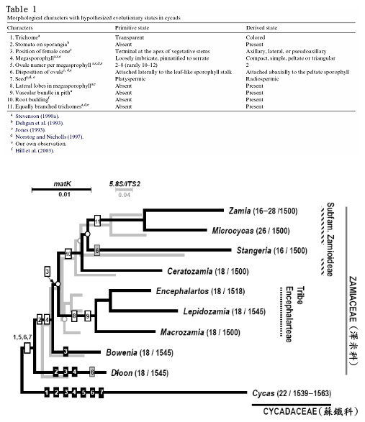
本研究取樣了所有現生的11屬，因此蘇鐵目內的屬間親緣關係更加明確的呈現。由圖2的演化樹推知蘇鐵目僅分成兩科（分別是蘇鐵科及澤米科）較合理。異於Stevenson（1992）的結論，我們對蘇鐵目的演化有新看法：1.不支持Bowenia和Stangeria組成Stangeriaceae；2.Encephalartos和Lepidozamia較接近，而Macrozamia是它們的外群；3.Dioon屬是澤米科內最先分歧出來屬；4.有必要重新界定澤米科Stangeriaceae，亞科Encephalartoideae和亞族Macrozamiineae。我們的結論與Rai et al.（2003）所發表的親緣關係樹吻合，但是與Hill et al.（2003）的結果有相當不同，特別是攸關Dioon、Bowenia及Stangeria的演化地位。Hill et al.認為：Stangeria在演化地位上僅次於Cycas，而Dioon位於較高等的分枝且與Zamioideae為姐妹群，Bowenia與Encephalarteae為姐妹群。
比較我們的親緣演化樹與染色體數目的相關性
圖2顯示蘇鐵科的染色體數截然不同於其他屬（Moretti, 1990 a, b; Moretti et al. 1993a; Captuto et al. 1996）。染色體數似乎與每一單源譜系的多樣化平行。值得注意的是，澤米亞族（含Microcycas、Zamia）有不尋常的多樣化與複雜的染色體數，此一特性與它們具有較快的演化速率呈相關性。是什麼環境因子（壓力）[地殼變動或地理性分布（由於地殼運動生成山脈、海洋等天然障礙,而使同種生物彼此分離的地理性分布）]或其他生物間的交互作用（如某些甲殼目昆蟲曾被報導是澤米屬的有效傳粉媒）導致染色體數的歧異值得進一步調查與澄清。此外，圖2亦表明位於演化樹末梢的屬，如Ceratozamia、Stangeria、Microcycas、Zamia，它們的基因長度最短，僅1500核苷酸。matK基因長度的減少似乎與蘇鐵植物各屬的分歧演化過程平行。
圖1、蘇鐵目植物各屬的地理分佈與其代表物種。
特徵的性狀演化與分子親緣的關聯性
形態的證據也支持Dioon在演化上是相對原始的一屬（表1；圖2），如孢子囊缺乏氣孔、雌毬果的位置位於頂端及大孢子葉零散排列，這樣的形態特徵與較原始的Cycas是相同的。Bowenia與Cycas及Dioon共有雌毬果位於枝幹頂端的特徵，支持它應比較接近後兩者而非Encephalarteae（族）或澤米亞科的姐妹群。地下走根能長芽（特徵10）的特徵是支持Stangeria和澤米亞科的一獨特性狀。此外，等分叉或不等分叉的細毛僅共存於Microcycas-Zamia枝系，這點亦支持二者近緣的看法。
圖2、蘇鐵目各屬之親緣關係樹。注意兩種分子標記的演化速率不同。染色體數（斜線前）和matK各基因的長度都標於各屬名之後。各形態特徵的性狀（state）和其分佈（見表1）都繪於各對應的譜系。枝條上的黑格表示一個較原始的性狀，空格表示可能是較進化的性狀。灰格表示介於中間的性狀。

總之，我們回應Schutzman和Dehgan（1993, p. 234）的評論：「...我們正在處理一古老的植物類群，但對它們的過去背景僅有不足的知識。」（We are dealing with an ancient group of plants with but meager knowledge of their connecting links.）因為我們的結果與前人的看法差異頗大，因此，需要更深入的特徵演化研究及更多的分子與細胞學數據以驗證我們上述提出的看法。此外，徹底的解決蘇鐵目植物彼此間的親緣關係，將對此目過去至現今的地理分佈有所澄清。
學術演講
單位 | 時間 | 地 點 | 講 員 | 講 題
數學 | 12/1(五)  11:00 | 本所會議室 | 姚美琳教授 (中央大學) | Curves and Surfaces in Contact 3-Manifolds (Ⅱ)
數學 | 12/1(五)  13:30 | 本所會議室 | 邱鴻麟教授 (中原大學) | Giroux' Convex Surface Theory in Contact 3-Topology (Ⅲ)
物理 | 12/4 (一) 14:15 | 舊大樓  332會議室 | Dr. Andre Valente (National Institute of Health, USA) | Two-Peak and Three-Peak Optimal Complex Networks
物理 | 12/5(二)  11:00 | 本所  1樓演講廳 | Dr. Sankar Das Sarma (Univ. of Maryland, USA) | Tidbits about Qubits: Spin Quantum Computation in Semiconductor Nanostructures
物理 | 12/5(二)  14:00 | 本所  1樓演講廳 | 伊林教授(中央大學) | Cracking a Micro-Bubble by Another Micro-Bubble
化學 | 12/7 (四) 15:30 | 本所  A108會議室 | 季昀教授 (清華大學) | Osmium and Ruthenium(II) Based Phosphorescent Materials
資訊 | 12/7(四)  10:30 | 本所新館  106演講廳 | 張俊盛教授 (清華大學) | 什麼都可以2.0？
統計 | 12/1(五)  15:00 | 本所  2樓交誼廳 | Prof. Nanny Wermuth (Chalmers/Gothenburg Univ., Sweden) | Partial Inversion and Partial Closure of Paths in Graphs: Two Matrix Operators to Study Properties of Multivariate Dependencies
統計 | 12/4(一)  10:30 | 本所  2樓交誼廳 | Prof. William M. Briggs (Cornell Univ., USA) | Broccoli Reduces the Risk of Splenetic Fever!
原分 | 12/7(四) 15:30 | 本所浦大邦講堂(台大) | 洪文俊所長 (中山大學) | DNA Methyltransferase Inhibitors as a Novel Class of Anti-Cancer Drugs
應科 | 12/6(三)  14:10 | 人文館南棟1101演講室 | Prof. Vladimir Nazarov  (本中心訪問學者) | Current-Density Functional Theory of the Friction of Ions in an Interacting Electron Gas
應科 | 12/7(四)  14:10 | 人文館南棟1101演講室 | Dr. Alexander Maassen van den Brink (Visiting Scientist, RIKEN, Wako-shi, Japan) | Four-qubit Superconducting Quantum Circuit
植微 | 12/4(一)  10:00 | 本所106室 | Dr. Benedikt Kost (Heidelberg Univ., Germany) | Control of Polar Plant Cell Growth by Rac/Rop Signalling
生醫 | 12/4(一)  15:00 | 本所  B1B演講廳 | 黃榮棋副教授 (長庚大學) | The Sodium Pump and Clock Neurons
近史 | 12/7(四)  10:00 | 本所檔案館1樓中型會議室 | 張寧副研究員 (本所) | 從西藥到新藥：上海新藥業的成形及其與德國拜耳藥廠的商標爭訟，1890-1940
經濟 | 12/5(二)  11:00 | 本所  B棟110室 | 詹維玲副研究員 (本所) | The Digital Divide in Taiwan
歐美 | 12/5(二)  14:30 | 本所研究大樓  1樓會議室 | 謝政諭教授 (東吳大學) | 憲政與文化—美國制憲與台灣修憲的比較
社會 | 12/1(五)  14:30 | 本所  2319會議室 | 王甫昌副研究員 (本所) | 族群是什麼？族群意識、民族主義、與種族主義的辯證
語言 | 12/4(一)  10:00 | 本所研究大樓  703室 | Prof. John Tait (Univ. of Sunderland, UK) | Words and Images: Generating Metadata Key Word Descriptions for Image Retrieval
政治 | 12/7(四) 14:00 | 本處會議室  (近美大樓2樓) | 史衛民研究員  (中國社會科學院) | 中國村委會選舉的地域性差距
人社  (調研) | 12/7(四)  14:00 | 蔡元培館  1樓會議室 | 譚文玲科長 (行政院勞工委員會統計處) | 台灣及美國薪資調查

